**Мастер – класс**

**по нетрадиционной технике аппликации «Торцевания».**

Цель мастер-класса:

Способствовать формированию представления у учащихся о новом нетрадиционном способе аппликации, торцевание.

Познакомить с техникой выполнения торцевания, создание композиций в технике плоскостное торцевание.

Задачи:

познакомить с техникой плоскостное торцевание,

обучить основным приемам работы, научить создавать композиции в данной технике;

развивать моторику, чувство вкуса, воображение, творческое мышление; воспитывать интерес к работе с бумагой.

План проведения мастер-класса

1. история техники – торцевания

2. инструменты для торцевания

3. практическая часть

Техника торцевания

Торцевание – это достаточно новая техника поделок из бумаги. Но даже, несмотря на ее молодой возраст, у этой техники есть уже много поклонников. А ведь поделки из бумаги, сделанные в этой технике, получаются очень красивыми и необычными.

Торцевание из бумаги - один из видов бумажного рукоделия. Эту технику можно отнести и к способу аппликации. С помощью торцевания можно создавать удивительные объемные картины, мозаики, панно, декоративные элементы интерьера, открытки. Таким способом, возможно, украшать практически любые предметы.

В основе этой техники – создание изображений и предметов с помощью объемных элементов из бумаги. Объемный элемент торцевания называют «торцовкой» или «торчком». Он представляет собой сжатый в виде воронки или конуса кусочек мягкой бумаги. Именно из таких элементов и создается задуманное изделие. Каждая такая «торцовочка» как один мазок кисти в создании картины.

Торцевание бывает:

**контурное** (торцовки выкладываются по контуру изображения) ;

**плоскостное** (торцовки располагаются плотно друг к другу по всей поверхности рисунка) ;

**объёмное** (торцовки приклеиваются под разным углом наклона к поверхности листа, что позволяет создать объёмное изображение) ;

**многослойное** (торцовки вклеивают друг в друга).

Инструменты.

* Для выполнения поделок в этой технике нужен минимальный набор материалов и инструментов:
* бумага,
* клей,
* ножницы,
* «торцовочный» инструмент.

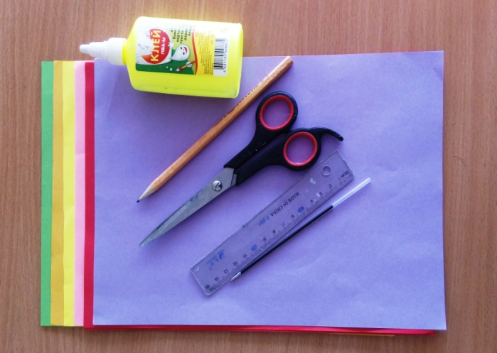 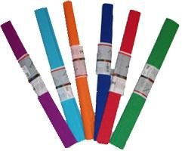

Бумага для торцевания годится не всякая. Обычно в этой технике используется гофрированная бумага или по-другому креповая. Такая бумага продается практически во всех магазинах товаров для творчества и в культтоварах. Кроме гофрированной бумаги для торцевания подойдут также обычные бумажные салфетки, так же можно использовать цветную ксероксную бумагу. Мы в нашем мастер-классе используем цветную ксероксную бумагу, нарезаем из нее квадратики 1,5 -1,5см. Из этих квадратиков изготавливают непосредственно «торцовочки» – элементы аппликации. Ножницы и клей понадобятся для вырезания и приклеивания этих торцовочек к основе поделки.

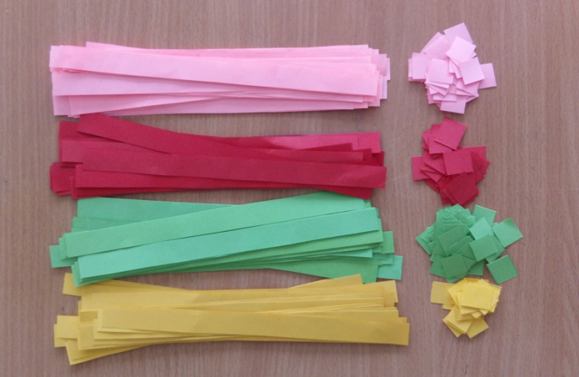

Торцеваниена бумаге бывает:

В нашем мастер-классе мы будем делать контурное и плоскостное торцевание.

Нарисуем на картоне любой узор, в нашем случае Цветок или Бабочка.

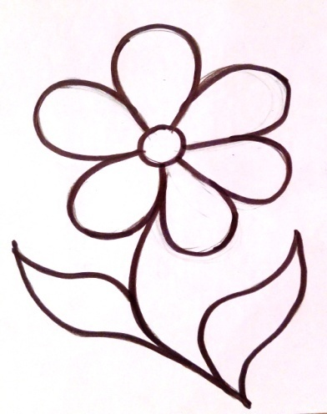 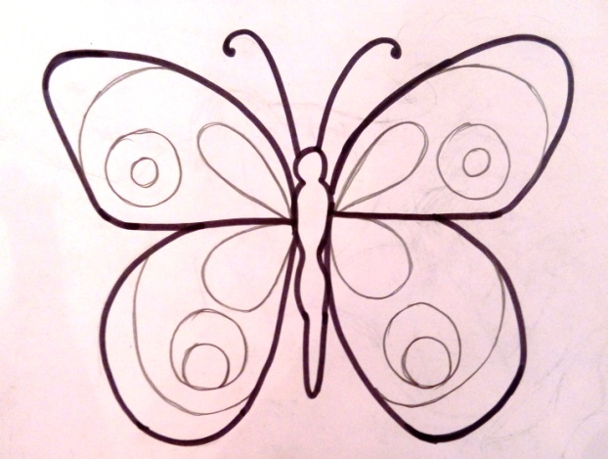

Нанесите клей тонкой полоской по контуру на небольшой участок узора

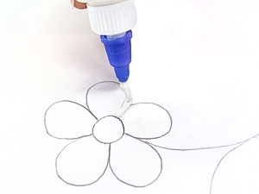

Торец стержня (тупой конец) поставьте на квадратик.

Сомните квадрат и прокатайте стержень между пальцами

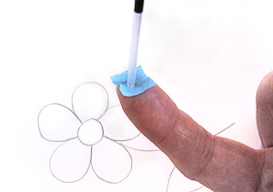 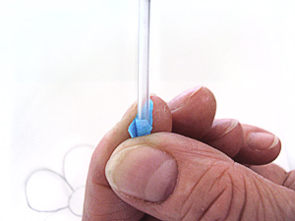

У вас получится цветная трубочка-торцовочка.Поставьте ее на клей.Выньте стержень.

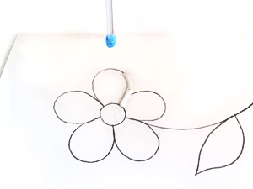 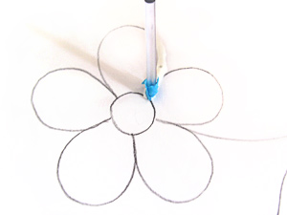 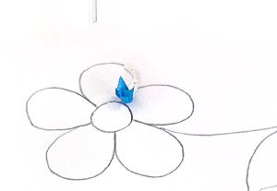

Каждую следующую торцовочку приклеивайте рядом с предыдущей.   
Старайтесь ставить торцовочки плотно друг к другу, чтобы не оставалось промежутков.  
Мозаику в технике торцевания можно выполнять по контуру или делать сплошной.

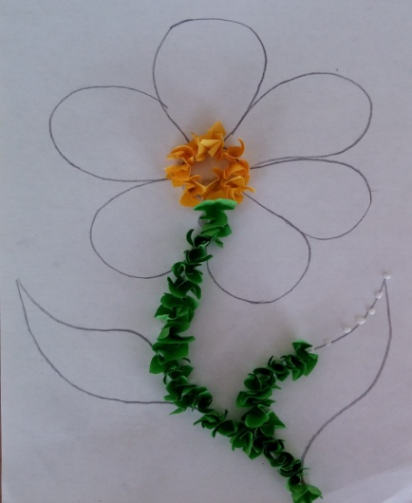 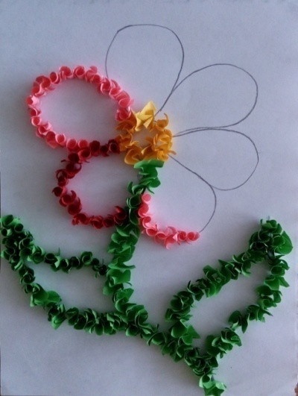

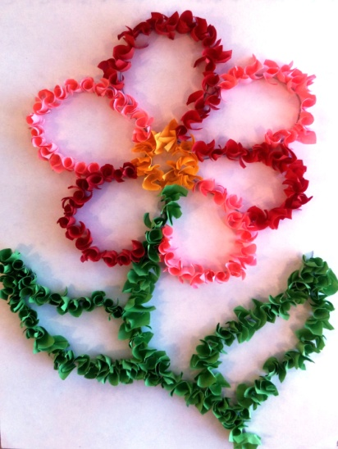 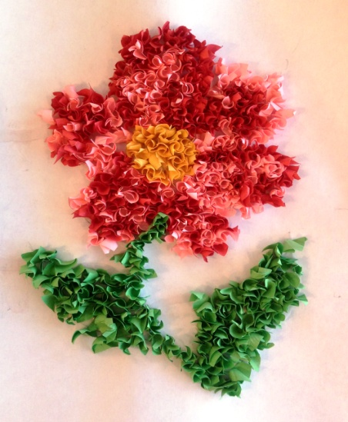

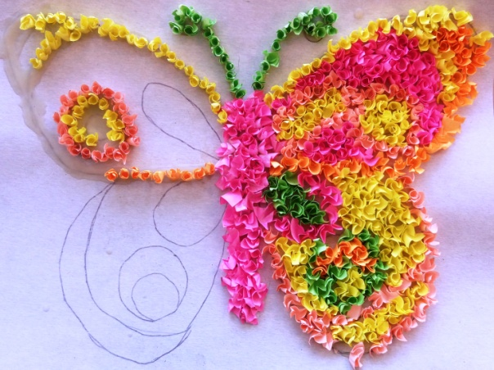 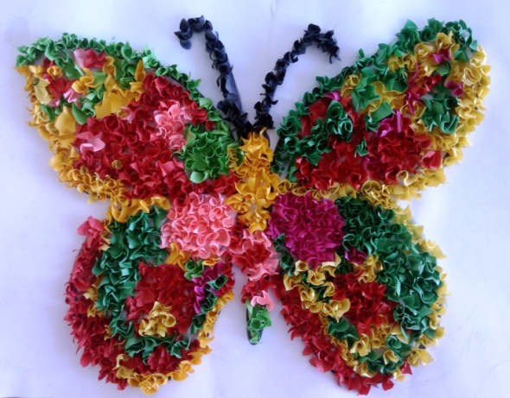

А теперь попробуем самостоятельно сделать красивую поделку.  
Желаю удачи!

КГКП Детская школа искусств город Сатпаев

**Мастер – класс**

**по нетрадиционной технике аппликации «Торцевания».**

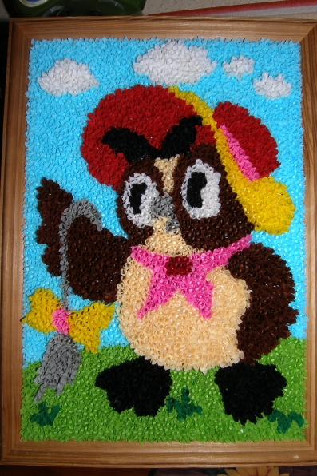

Подготовила и провела учитель

отделения ИЗО

Ким Эмма Александровна.